Формирование элементарных математических представлений у детей среднего дошкольного возраста с игрой «Математические корзинки».

ЗАГОТОВКИ НА ЗИМУ.
Форма работы: индивидуальная/групповая
Образовательные области согласно ФГОС ДО: познавательное развитие, социально-коммуникативное развитие, речевое развитие.
Задачи игры: развивать внимание, мышление, память; воображение, познакомить с «Математическими корзинками» В.В. Воскобовича, закрепить счет от 1 до 5, развивать умение соотносить количество предметов с цифрой, развивать мелкую моторику.
Материалы и оборудование: «Фиолетовый лес», «Математические корзинки Ларчик» (корзинки от 1 до 5), набор цирфрят-зверят от 1 до 5, набор «Разноцветные веревочки».

Ход игры:
Перед тем как наступила зима животные осенью готовились к ней, делали запасы. Сначала собирали грибы в корзинки.
Педагог показывает цирфрят-зверят и корзинки для грибов от 1 до 5.
Задание педагога:
- найти Ёжика и назвать его любимую цифру (один).
- найти корзинку для Ёжика и положить в нее грибы.
- назвать сколько помещается грибов в корзинку Ёжика (один).
- найти Зайку и назвать его любимую цифру (два).
- найти корзинку для Зайки и положить в нее грибы.
- назвать сколько помещается грибов в корзинку Зайки (два).
- найти Летучую Мышь и назвать ее любимую цифру (три).
- найти корзинку для Летучей Мыши и положить в нее грибы.
- назвать сколько помещается грибов в корзинку Летучей Мыши (три).
- найти Крыску и назвать ее любимую цифру (четыре).
- найти корзинку для Крыски и положить в нее грибы.
- назвать сколько помещается грибов в корзинку Крыски (четыре).
- найти Песика и назвать его любимую цифру (пять).
- найти корзинку для Песика и положить в нее грибы.
- назвать сколько помещается грибов в корзинку Песика (пять).

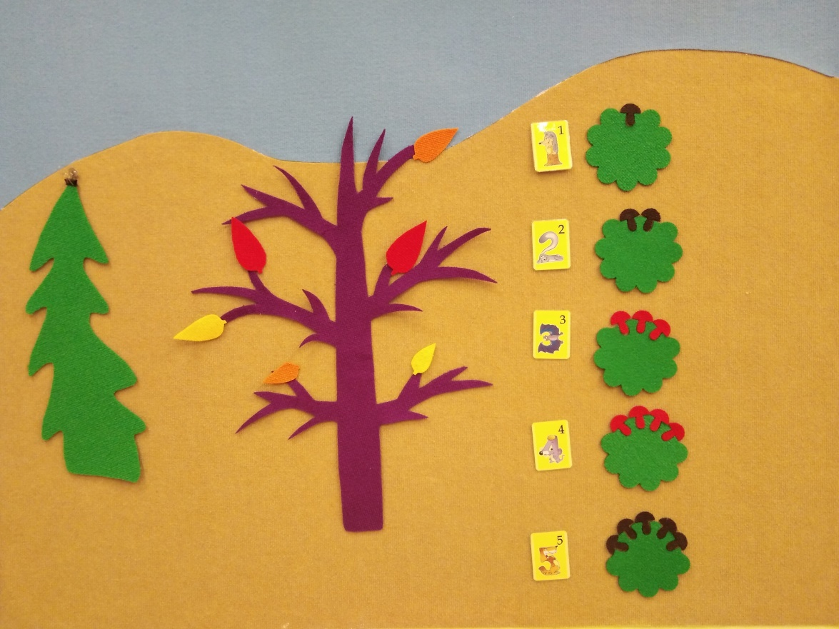
Рис. 1. Корзинки цирфрят-зверят.

После того как все грибы собрали, белочка и зайчик решили их высушить на зиму. У них есть для этого две веревочки.
Задание педагога:
- сравнить две веревочки по длине и назвать какая из них длиннее, а какая короче.
- повесить на веревочке грибы и посчитать их.
- сравнить у кого из зверей грибов меньше (больше) на веревочке.
- ответить на сколько меньше (больше) грибов.

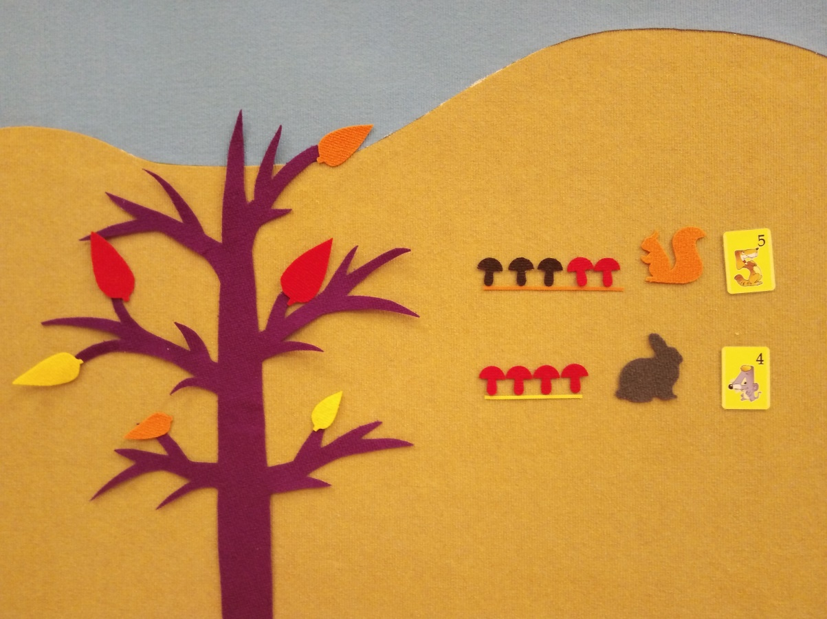
Рис. 2. Заготовки на зиму.

КЛАДОВАЯ БЕЛОЧКИ.
Форма работы: индивидуальная/групповая
Образовательные области согласно ФГОС ДО: познавательное развитие, социально-коммуникативное развитие, речевое развитие.
Задачи игры: развивать внимание, мышление, память; воображение, познакомить с «Математическими корзинками» В.В. Воскобовича, закрепить счет от 1 до 5, развивать умение соотносить количество предметов с цифрой, развивать мелкую моторику, закрепить названий зимующих птиц и диких животных.
Материалы и оборудование: «Фиолетовый лес», «Математические корзинки Ларчик» (корзинки от 1 до 5), набор цирфрят-зверят от 1 до 5, «Мир диких животных Ларчик».

Ход игры:
Всю осень белочка готовилась к зиме. Она заготавливала грибы и складывала их в кладовую, которая находится в дупле на дереве. Наступила зима и белочка всегда сыта, потому что у нее есть грибы. Белка в день съедает по одному грибу. Для грибов у нее есть разные корзинки.
Педагог показывает дерево в Фиолетовом лесу, где живет белка и корзинки для грибов, которые у нее есть.
Задание педагога:
- найти корзинки для одного (двух, трех, четырех и пяти) грибов.
- расставить цифры в зависимости от того сколько входит грибов в корзинки.

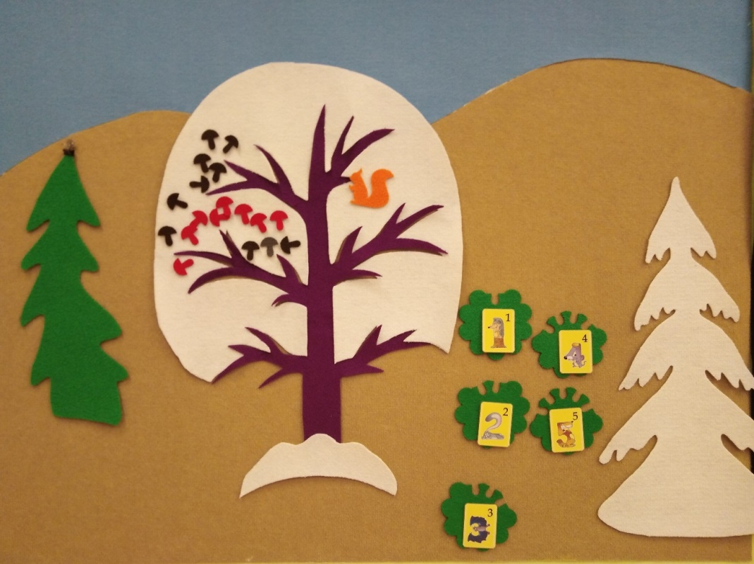
Рис. 1. Корзинки для белочки.

Белка очень гостеприимная хозяйка, поэтому любит, когда к ней приходят гости.
Задание педагога:
- если белочка обедает одна – найти нужную корзинку и положить в нее соответствующее количество грибов.
- если к белочке в гости прилетел филин - найти нужную корзинку и положить соответствующее в нее количество грибов (таким образом проигрывается с любыми животными и птицами в количестве до 5).
- посчитать сколько всего гостей у белочки.
- посчитать сколько всего зверей в гостях у белочки.
- найти корзинку с нужным количеством грибов для всех зверей и назвать сколько в ней грибов для зверей.
- посчитать сколько всего птиц в гостях у белочки.
- найти корзинку с нужным количеством грибов для всех птиц и назвать сколько в ней грибов для птиц.

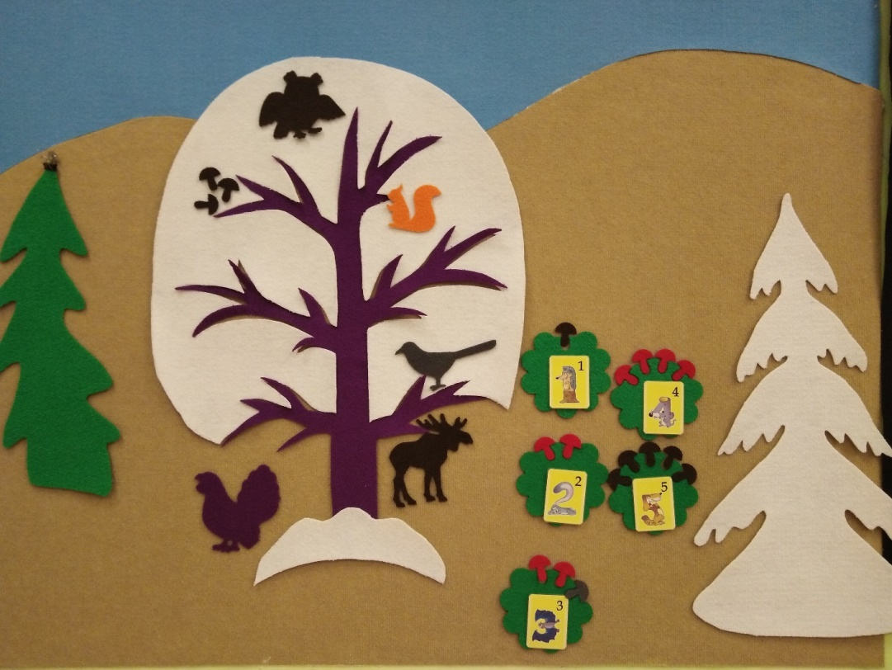
Рис. 2. Угощение для гостей.

